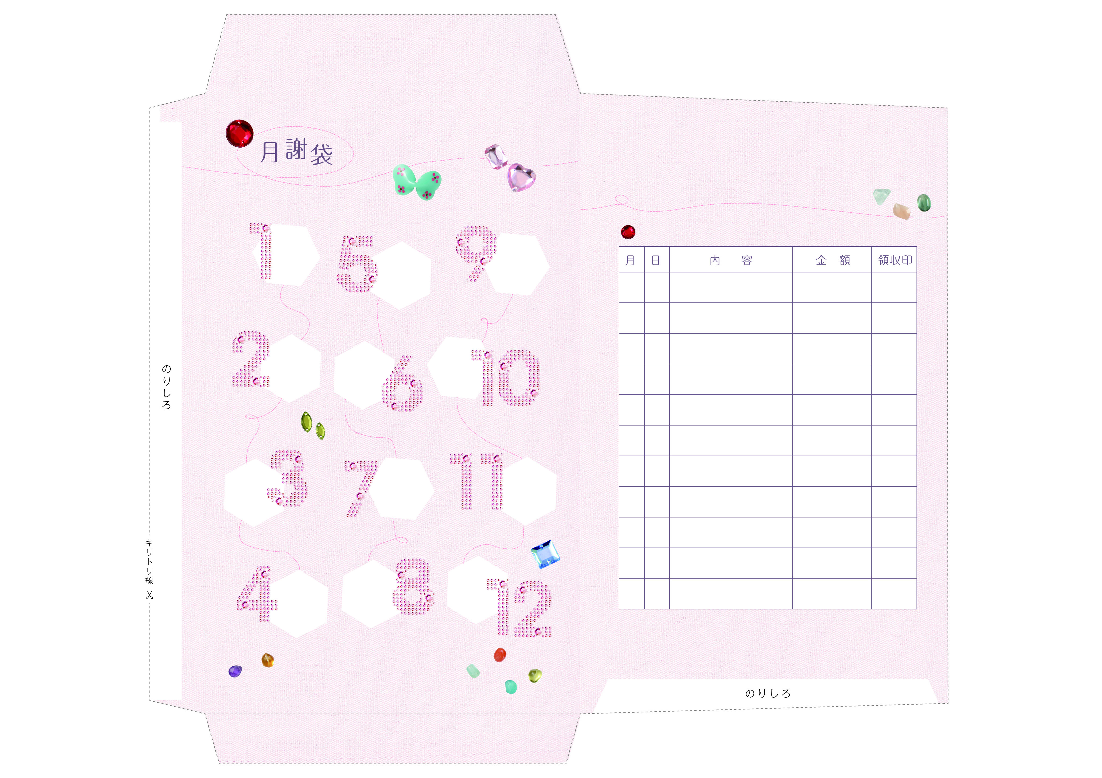

バレエ用品・その他領収書

**成増バレエスクール**

成増バレエスクー­ル

〒175-0000　東京都板橋区成増6-28　Tel.03-3975-0000

＊レッスンを休まれる場合や時間変更の場合は必ずお早めにご連絡ください。

＊お月謝は前月末までにお持ちください。